Teoría · semana 3
Título y fecha: Clase 3 · Rehabilitación Basada en la Comunidad: de los principios a la práctica
Fecha: 02 /09/ 2026
3 conceptos clave
- Pertinencia cultural y lingüística. Es adaptar la evaluación y la intervención a la lengua, las costumbres y los referentes de la comunidad. Una diferencia lingüística, como hablar quechua en casa, no es un trastorno, y por eso se evalúa en la lengua materna siempre que sea posible (OMS et al., 2010).
- Contexto comunitario (diagnóstico situado). Es conocer actores, recursos, rutinas y festividades del territorio antes de diseñar cualquier intervención. El mapeo comunitario es el primer paso, no un trámite (OMS et al., 2010).
- Colaboración interdisciplinaria e intersectorial. El terapeuta es una pieza de un equipo ampliado (salud, educación, protección social) y los resultados sostenibles se logran en red (OMS et al., 2010).
Evidencia de actividad
La actividad fue «A la práctica» en Padlet: grupos por lengua (quechua, aimara, jaqaru y arawak), cada uno con 10 palabras funcionales.
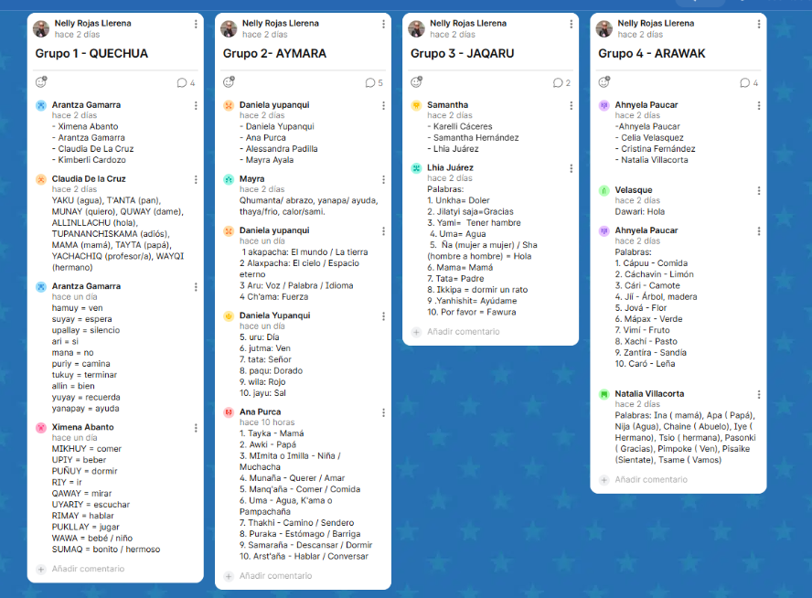
Conexión con el rol
En la comunidad, el terapeuta de lenguaje no llega con soluciones hechas: primero escucha y mapea el territorio, adapta evaluación y materiales a la lengua y rutinas de las familias, y trabaja con promotores, docentes y salud. Así sus estrategias son las que la familia puede sostener en casa, y la intervención se ajusta con datos que tengan sentido para la comunidad.
Referencias (APA 7)
- Organización Mundial de la Salud, Organización Internacional del Trabajo, UNESCO e International Disability and Development Consortium. (2010). Rehabilitación basada en la comunidad: Guías para la RBC. OMS.
- Amado, V., Rodríguez, M. y Pérez, J. (2023). Community-based rehabilitation: A strategy to promote health and well-being in the community. Journal of Community Health and Development, 10(2), 123–139. (verificar antes de usar)
Práctica - semana 3
Título: Difusión
Fecha: 05 /09/ 2026
1. ¿Qué hice?
Con la información reunida en las prácticas anteriores, elaboré materiales de difusión para la comunidad: una infografía, un díptico, una charla en PPT y el guion de un video de 4 minutos. Además, mi grupo preparó el guion de un TikTok sobre el trastorno del desarrollo del lenguaje (TDL), que nos tocó como tema. Para el guion seguimos el esquema de cuatro partes: un gancho inicial, el desarrollo con la información clave, el mensaje central y un cierre con llamado a la acción. El objetivo fue convertir información técnica en mensajes claros, breves y accesibles para familias y comunidad.
4. Aporte
Aprendí que difundir no es copiar información técnica, sino traducirla a un lenguaje sencillo y centrarla en una sola idea para un público concreto. El guion de TikTok me mostró que en pocos segundos hay que captar la atención, decir lo esencial y dejar claro qué hacer después, como acudir a un centro de salud. En un contexto comunitario real usaría estos materiales en el centro de salud, la escuela o el PRONOEI. Los dípticos y las infografías irían a las familias, la charla a docentes y promotores, y el video a las redes. Antes de difundir revisaría que el lenguaje sea respetuoso, que lleve subtítulos y que cite fuentes confiables, y que no muestre rostros de niñas, niños ni de pacientes sin consentimiento.
Para completar tú
- ¿Con quién? El guión del TikTok fue grupal, con Ximena Abanto, Arantza Gamarra, Daniela Yupanqui, Claudia de la Cruz y Alessandra Padilla. La infografía, el díptico, el guión del video y la PPT fueron individuales.
- Producto: archivos externos.
Reflexión
Esta semana pasamos de recopilar información a elaborar materiales para la comunidad: una infografía, un díptico, una charla en PPT y el guion de un video, todos sobre el TDL, además del guion de un TikTok en grupo. Lo que más me costó fue resumir el TDL en lenguaje sencillo sin perder lo importante, porque la información que tenía era bastante técnica. Esto es relevante porque un material que la familia no entiende no cumple su función de informar. En una comunidad real, probaría el material con padres o docentes antes de difundirlo. Tengo que mejorar en reducir el texto y en dejar claro qué debe hacer la persona después de leer.

